一、Web知识：
1、TCP(传输控制协议)/IP(网际协议)模式
七层模型：
运用层：HTTP、SMPT、FTP
表示层：XDR 、 SMB
会话层：SSH
传输层：TCP 、 UDP
网络层：IP 、 ICMP
网络链路层：IEEE 802.11、以太网、令牌网
实体层：金属导线、光纤、无线
四层模型：
运用层：HTTP、SMPT、FTP
传输层：TCP 、 UDP
网络层：IP 、 ICMP
网络链路层：以太网、WI-FI
2、HTTP：是一种基于TCP/IP,使用请求和响应的超文本传输协议
1.请求方法
1)GET: 请求获取由Request-URI所标识的资源
2)POST: 向指定Request-URI所标识的资源提交数据进行处理请求
3)HEAD: 请求获取由Request-URI所标识的资源的响应消息报头
4)OPTIONS: 返回服务器针对特定资源所支持的HTTP请求方法
5)PUT: 向指定资源位置上传其最新内容
6)DELETE: 请求服务器删除Request-URI所标识的资源
7)TRACE: 请求服务器会送收到的请求信息，主要用于测试或诊断
8)CONNECT: HTTP/1.1中预留给能将连接改为管道的代理服务器
2.HTTP状态码：HTTP Status Code ，是用以标识网页服务器HTTP响应状态的3位数字代码
1)消息(1xx):代表请求以被接受，需要继续处理。这类响应是临时响应，只包含状态行和某些可选的响应头信息，并以空行结束
2)成功(2xx):代表请求以成功被服务器接收、理解、并接受(200请求已成功)
3)重定向(3xx):代表需要客户端采取进一步的操作才能完成请求。
通常，这些状态码用来重定向，后续的请求地址(重定向目标)在本次响应的Location域中指明
4)请求错误(4xx):客户端看起来可能发生了错误，妨碍了服务器的处理(404请求的资源不存在)
5)服务器错误(5xx):服务器在处理请求的过程中有错误或异常(500服务器端的源代码出现错误)
3、Web
1.WWW：
1)万维网(World Wide Web)
2)统一资源标识符(URI)
3)超文本传输协议(HTTP)
4)超文本标记语言(HTML)
2.CGI
1)CGI(Common Gateway Interface):公共网关接口

二、javaweb：
javaweb是由一组servlet、HTML页、类以及其它可以被绑定的资源构成。
它可以在各种供应商提供的实现servlet规范的servlet容器中运行

三、javaweb应用中包含如下内容:
servlet、JSP、实用类、静态文档如HTML、图片等、描述web应用的信息

四、javaweb执行过程
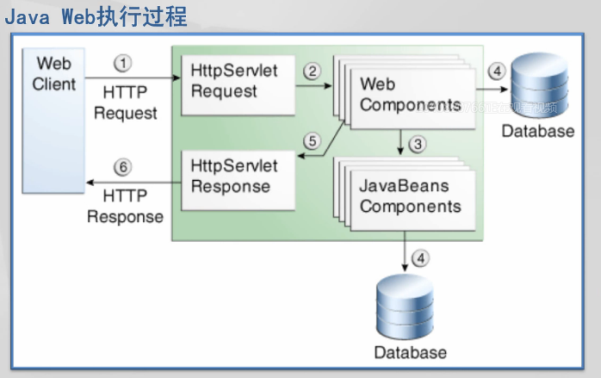

五、sverlet
1、Java Sverlet(server applet)
2、servlet容器：
1.servlet容器为javaweb应用提供运行时环境，他负责管理servlet和JSP的生命周期，以及管理他们的共享数据。
2.servlet容器也称为javaweb应用容器，或者servlet/JSP容器
3.目前最流行的servlet容器有：
Tomcat、Resin、J2EE服务器(如weblogic)中也提供了内置的servlet容器
3、sverlet是和平台无关的服务器组件，它运行在sverlet容器中。sverlet容器负责sverlet和客户的通信以及调用sverlet的方法，sverlet和客户的通信采用“请求/相应”的模式
4、sverlet可完成如下功能：
1)创建并返回基于客户请求的动态HTML页面
2)创建可嵌入到现有HTML页面中的部分HTML页面(HTML片段)
3)与其它服务器资源(如数据库或基于Java的应用程序)进行通信。
5、sverlet容器响应客户请求的过程
①sverlet引擎检查是否已经装载并创建了该sverlet的实例对象。如果是，则直接执行第④步，否则，执行第②步
②装载并创建该sverlet的一个实例对象：调用该sverlet的构造器
③调用sverlet实例对象的init()方法
④创建一个用于封装请求的SverletRequest对象和一个代表响应信息的SverletResponse对象，然后调用Sverlet的service()方法并将请求和响应对象作为参数传递进去
⑤WEB应用程序被停止或重新启动之前，Sverlet引擎将卸载Sverlet，并在卸载之前调用Sverlet的destroy()方法

6、Sverlet继承结构：
Sverlet接口(javax.sverlet.Sverlet)
GenericSverlet(javax.sverlet.GenericSverlet)
HttpSverlet(javax.sverlet.http.HttpSverlet)
7、创建一个Sverlet过程
1.继承HttpSverlet
2.重写service(doGet、doPost)方法
3.在web.xml中配置Sverlet
8、Servlet关联的类
ServletConfig:获取初始化参数
ServletException：
IOException：
ServletRequest：如何获取用户请求的数据
ServletResponse：获取一个输出流，将内容输出
String：
9、Servlet常用方法
1.destroy():
2.getServletConfig():
3.getServletInfo():
4.init(javax.servlet.ServletConfig): 5.service(javax.servlet.ServletRequest,javax.servlet.ServletResponse):
10、HttpServlet是基于HTTP协议的Servlet实现。用户创建Servlet一般继承HttpServlet
11、GenericServlet常用方法：
1.destroy():
2.getInitParameters(java.lang.String):
3.getInitParameterNames():
4.getServletConfig():
5.getServletContext():
6.getServletInfo():
7.getServletName():
8.init():
9.init(java.lang.String):
10.log(java.lang.String,java.lang.Throwable):
11.log(java.lang.String):
12.service(javax.servlet.ServletRequest,javax.servlet.ServletResponse):

六、处理Servlet生命周期事件
1、在Servlet生命周期中涉及到其他相关对象创建、销毁或者更改其他对象的属性时，提供对应的回调接口来实现特定的功能。
2、

七、javaweb目录结构：
webContent
-WEB-INF
-classes(编译后的.class文件必须放在该目录下)
-lib
-web.xml(配置文件)
-HTML文件
-JSP文件
-图片
...

八、HttpServletRequest
1、HttpServletRequest继承ServletRequest，并基于HTTP协议提供对用户请求信息进行统一封装的接口。一般有Servlet容器的提供者实现。
2、HttpServletRequest声明周期
1.一个HttpServletRequest对象在用户向web服务器发送请求时，由Servlet容器创建，并根据相关信息(请求头、请求主体)对其进行封装，然后传递给HttpServletRequest的使用者（通常是Servlet）
2.一个HttpServletRequest对象只能存活与Servlet容器中
3.在服务器响应客户后HttpServletRequest对象被销毁
3、HttpServletRequest除了从ServletRequest继承而来的方法外，还增加了一些常用方法
1.Cookie[] getCookies():返回包含客户端随此请求一起发送的所有Cookie对象的数组
2.String getContextPath():返回请求URI指示请求上下文的那一部分。请求URI中首次出现的总是上下文路径
3.HttpSession getSession():返回与此请求关联的当前会话，如果该请求没有会话，则创建一个会话。
4.HttpSession getSession(Boolean flag):返回与此请求关联的当前HttpSession，如果没有当前会话并且flag为true，则返回一个新会话
5.String getRequestURI():返回此请求的URL的一部分，从协议名称一直到HTTP请求的第一行中的查询字符串
6.String getMethod():返回用于发出此请求的HTTP方法的名称。
7.String getQueryString():返回包含在请求URL中路径后面的查询字符串
8.String getHeader(String s):以String的形式返回指定请求头的值
9.Enumeration getHeaderNames():返回此请求包含的所有头名称的枚举
10.boolean isRequestedSessionIdValid():检查请求的会话ID是否任然有效
11.boolean isRequestedSessionIdFromCookie():检查请求的会话ID是否作为Cookie进入的
12.boolean isRequestedSessionFromURL():检查请求会话的ID是否作为请求URL的一部分进入的

九、ServletRequest
1、常用方法
1.String getCharacterEncoding():返回此请求正文中使用的字符编码的名称
2.setCharacterEncoding(String s):重写此请求正文中使用的字符编码的名称
3.String getContentType():返回请求正文的MIME类型，如果该类型未知，则返回null
4.String getParameter(String name):以String形式返回请求参数的值，如果该参数不存在，则返回null
5.String[] getParameterValues(String name):返回包含指定请求参数拥有的所有值的String对象数组
6.RequestDispatcher getRequestDispatcher(String s):返回一个RequestDispatcher对象。如果该路劲以“/”开头，那么可以相当于当前上下文
7.int getContentLength():返回请求正文的长度(以字节为单位)，如果长度未知，则返回-1.对于HttpServlet，返回的值与CGI变量CONTENT_LENGTH的值相同
8.Object getAttribute(String name)以Object形式返回指定属性的值，如果不存在给定名称的属性，则返回null
9.Enumeration<E> getAttributeName():返回包含此请求可用属性的名称的Enumeration。如果该请求没有可用的属性，则此方法返回一个空的Enumeration。

